**UPDATE DATA**

**Controller**

**Mengambil data dulu untuk ditampilkan di form sebelum diedit**

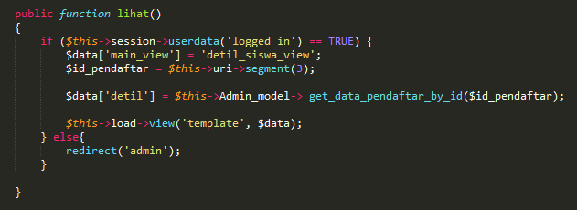

**Method untuk mengeksekusi edit data**

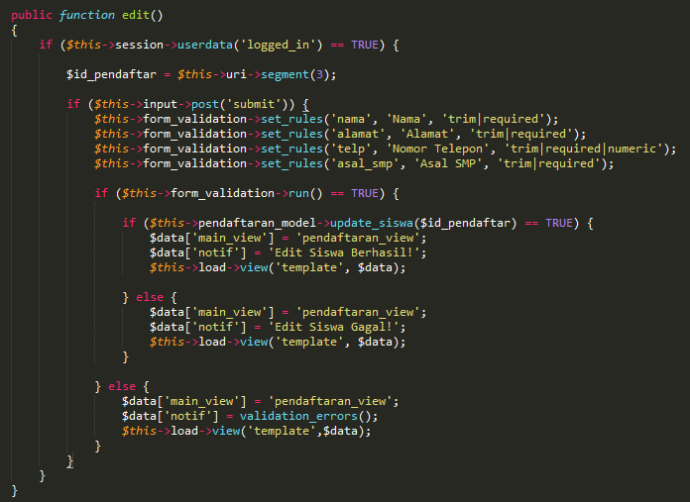

**View**

**Memberikan VALUE di setiap form input agar data sebelum diedit bisa tampil**



**Mengarahkan form ke method edit yang sudah dibuat di controller untuk mengeksekusi update**



**Model**

